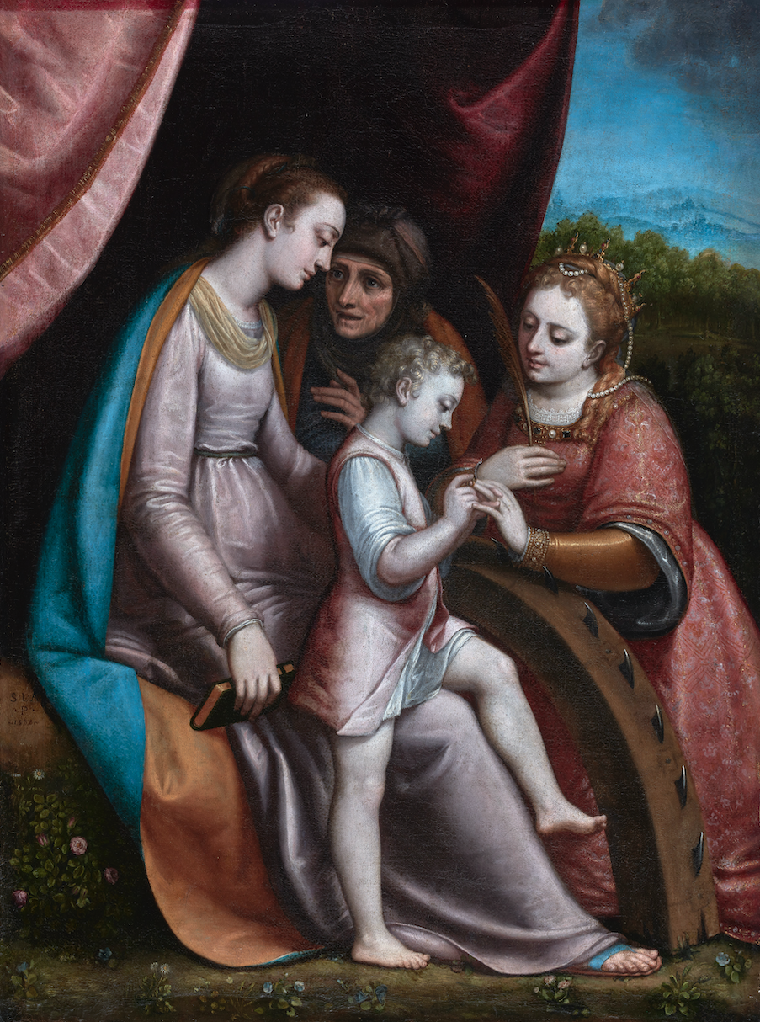

Sofonisba Anguissola
(Cremona, h. 1535– Palermo, 1625)

Desposorios místicos de santa Catalina

1588
Óleo sobre lienzo
94 x 70 cm
Firmado: «S. L. A. / P / 1588»
Bibliografía:
Ruiz Gómez, L. (comis.). Historia de dos pintoras. Sofonisba Anguissola y Lavinia Fontana, cat. de exp. Madrid: Museo Nacional del Prado, 2019, cat. 49, pp. 198-199

Bibliografía relacionada:
Sacchi, R. «Tra Sicilia e Genova. Sofonisba Anguissola Moncada e poi Lomellini», Cremona, cat. de exp., 1994, pp. 153-172.
Magnani, L. Luca Cambiaso da Genova all'Escorial. Géniva: Sagep, 1995, p. 277.

Perteneciente a una noble familia de Cremona, Sofonisba Anguissola fue educada en la pintura junto a sus cinco hermanas. Si primer maestro, a partir de 1545, fue Bernardino Campi, pasando poco después al taller de Bernardino Gatti en 1549. Destacó en la realización de retratos y, de entre ellos, cabe señalar los numerosos autorretratos que realizó a lo largo de su carrera en los que aparece leyendo, tocando algún instrumento musical o pintando; es decir, representándose a sí misma en actividades acordes a su noble rango.
Entre sus influencias tempranas se ha señalado a Campi y a Correggio, artista que se dejaría sentir en Cremona a lo largo del siglo. Su actividad inicial en Cremona incluye pequeñas obras de devoción privada. En 1559 fue invitada a la corte de Felipe II por mediación del duque de Alba y del duque de Sessa, entonces gobernador de Milán. En Madrid, Sofonisba ejerció de dama de compañía de la reina Isabel de Valois y continuó realizando retratos. Hacia 1571 se casó con Fabrizio de Moncada, hermano del virrey de Sicilia, adonde se dirigió seguidamente. Tras la muerte de su primer esposo, volvió a contraer matrimonio con el noble genovés Orazio Lomellino, y vivió entre Génova y Palermo. En esta última ciudad la visitó Anton van Dyck en 1624, retratándola en su cuaderno de viaje y anotando una edad de noventa y seis años que no la impedía conservar un genio sutil y ser capaz de discutir todavía sobre la pintura.
Los Desposorios místicos de santa Catalina es una obra firmada en Génova el año 1588 [Fig. 1], con el apellido de su segundo esposo. Ese mismo año, Sofonisba firmó La Virgen de la Leche conservada en Szepmuveszeti Museum de Budapest (inv. 4216). En ambas obras se deja notar claramente el estilo de Luca Cambiaso quien, pese haber muerto hacía algo más de una década, seguía siendo uno de los máximos referentes pictóricos en esta ciudad.

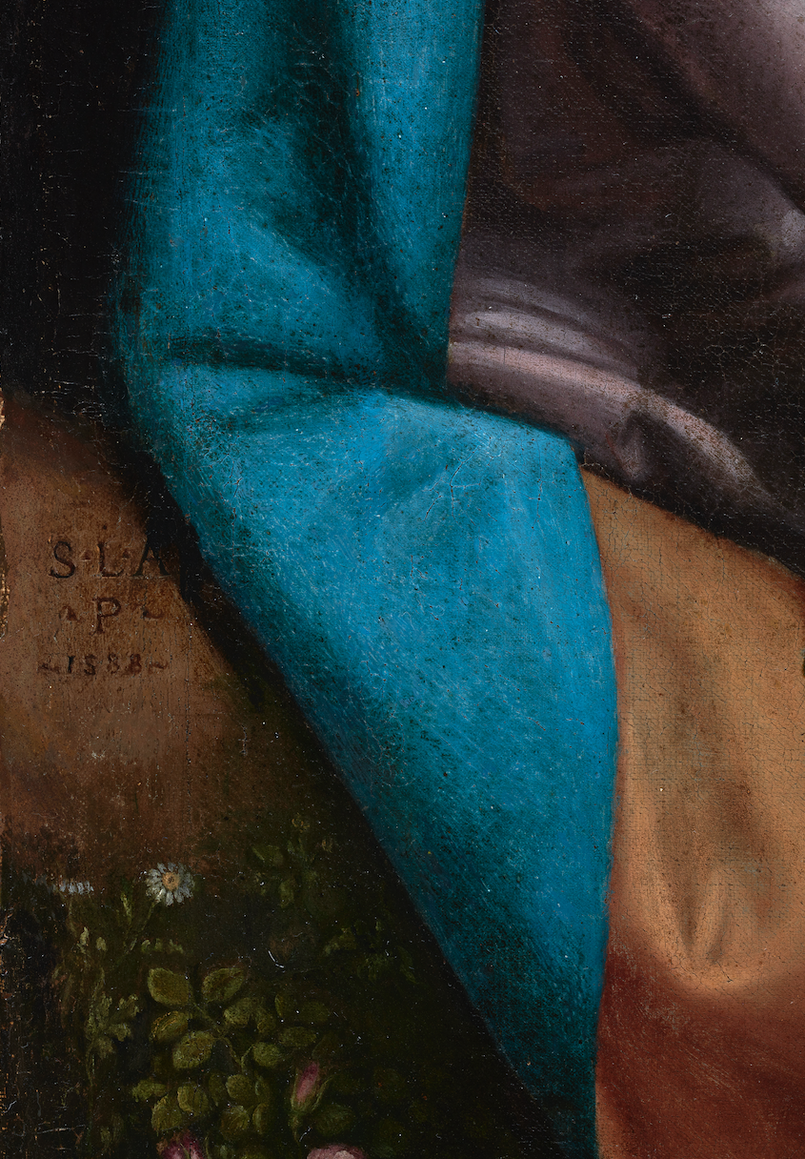
Fig. 1

